ИНСТРУКЦИЯ
КАК СКАЧАТЬ ДИПЛОМ
1. Заходим на сайт http://konkurs2016.ru/
2. Заходим в личный кабинет.
3.Нажимаем (левой кнопкой мыши) в личном кабинете на строчку «Диплом участника» или «Диплом руководителя»
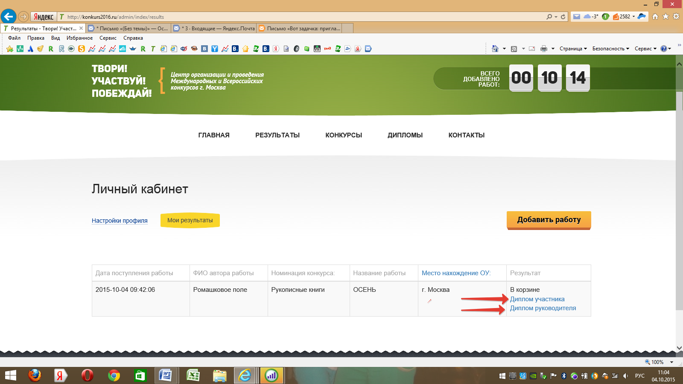

4. В новой вкладке открывается диплом. Нажимаем на кнопку "сохранить"
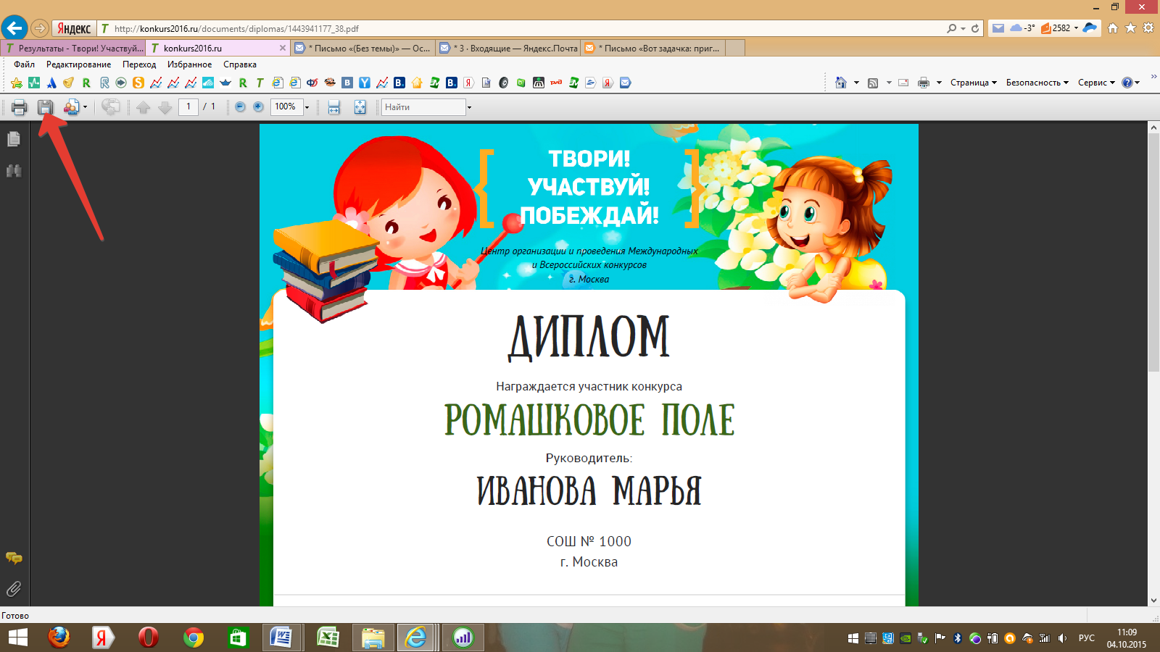
5. Затем выбираем папку куда сохраняем документ и нажимаем на кнопку сохранить или (на клавиатуре) на кнопку ввод (enter)
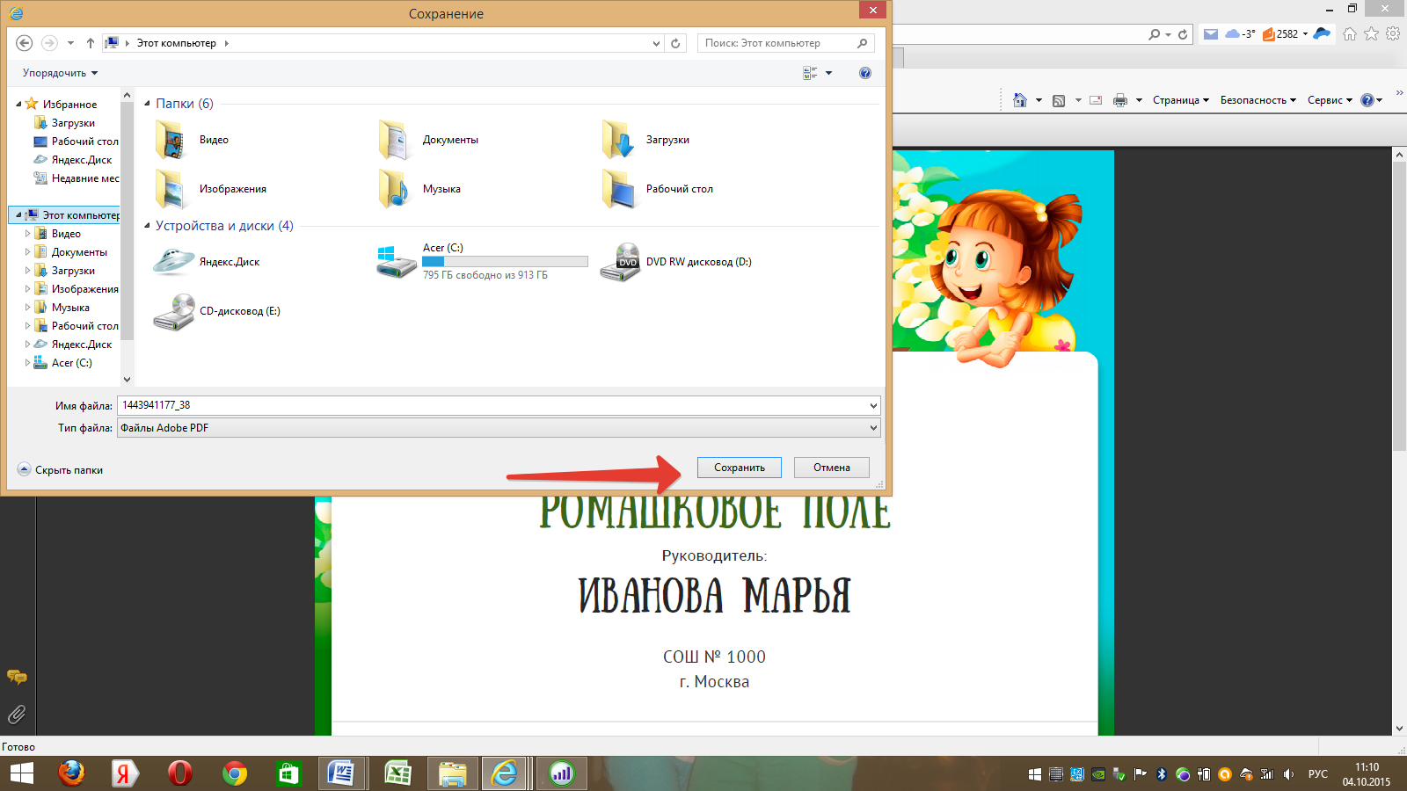
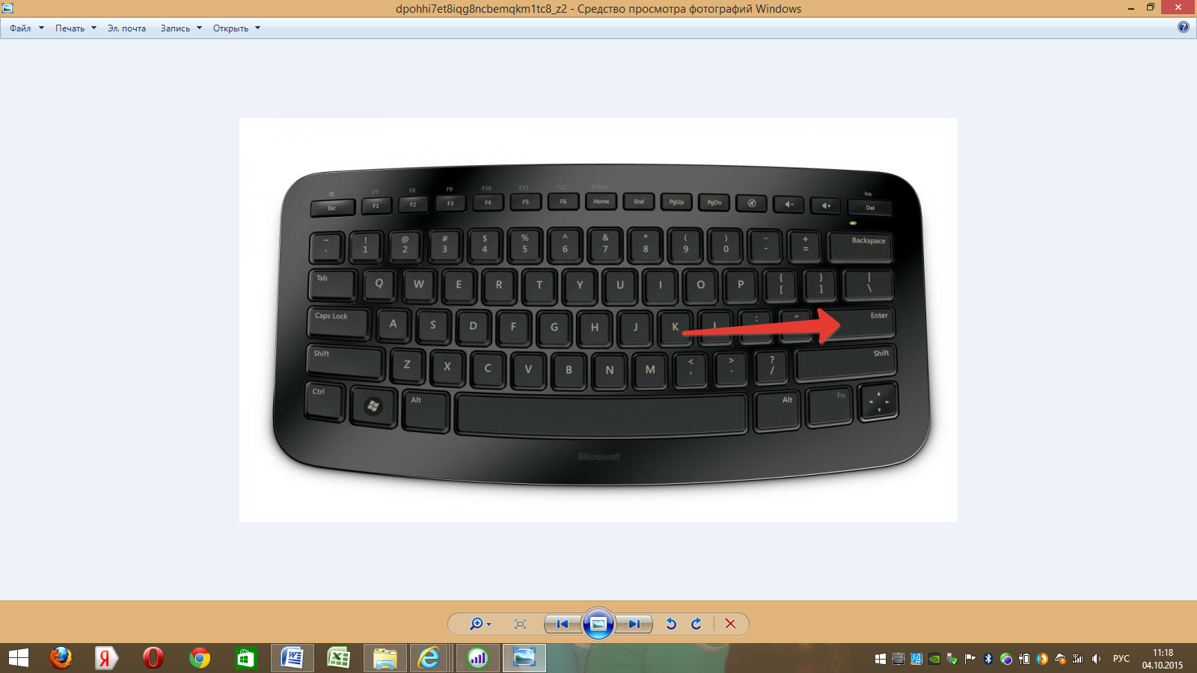

Диплом сохранен на Ваш компьютер!

